OSNOVNA ŠKOLA / MJESTO |  |  |  |  | ŠK. GOD. | 2019./2020.
PREDMET |  | Fizika |  |  | RAZRED | SEDMI
UČITELJ/UČITELJICA |  |  |  |  | DATUM
PRIJEDLOG SCENARIJA ZA IZVOĐENJE NASTAVE FIZIKE
BROJ NASTAVNIH SATI |  | 2 / (54. I 55.sat)
DOMENA |  | A – STRUKTURA TVARI
Pogled u unutrašnjost tijela (1 i 2.sat)
OČEKIVANI ISHODI I NJIHOVO VREDNOVANJE
ODGOJNO - OBRAZOVNI ISHODI | FIZ OŠ A.7.7. Objašnjava agregacijska stanja i svojstva tvari na temelju njihove čestične građe.
RAZRADA ODGOJNO - OBRAZOVNIH ISHODA | A.7.7.  Objašnjava agregacijska stanja na temelju njihove čestične građe  A.7.10.  Istražuje pojavu s pomoću demonstracijskog pokusa  Istražuje pojavu pomoću učeničkog pokusa  A.7.11.  Kvalitativno zaključuje primjenjujući fizičke koncepte i zakone.
POVEZANOST S DRUGIM PREDMETIMA | Kemija  A.7.1. Istražuje svojstva i vrstu tvari.  B.7.1. Analizira fizikalne i kemijske promjene.
POVEZANOST S MEĐUPREDMETNIM TEMAMA | Održivi razvoj  B 3.2. Razvija komunikacijske kompetencije i uvažavajuće odnose s drugima.  B.3.4. Suradnički uči i radi u timu.  Učiti kako učiti  B.3.1. Planiranje  Uz povremenu podršku učenik samostalno određuje ciljeve učenja, odabire strategije učenja i planira učenje.  B.3.4. Samovrednovanje/ samoprocjena  Učenik samovrednuje proces učenja i svoje rezultate, procjenjuje ostvareni napredak te na temelju toga planira buduće učenje.  A.3.1. Učenik samostalno traži nove informacije iz različitih izvora, transformira ih u novo znanje i uspješno primjenjuje pri rješavanju problema.
VREDNOVANJE ISHODA | VREDNOVANJE ZA UČENJE  - promatranjem pratiti i bilježiti: pažnju, interes i aktivnosti učenika (način rješavanja problema, vođenje bilježaka, rad na tekstu, samostalnost u radu, sudjelovanje u raspravi, iznošenje osobnih stavova ili stavova grupe, komunikaciju i interakciju s ostalim učenicima – poučavanje drugih, doprinos radu grupe ili para).  - davanjem povratnih informacija (ukazati na ono što je učenik dobro napravio, negativnu informaciju prikazati pozitivnim i jednostavnim jezikom, u obliku reflektivnih pitanja)
VREDNOVANJE ISHODA | VREDNOVANJE NAUČENOG  - frontalnim razgovorom provjeriti razinu usvojenosti obrazovnih ishoda FIZ OŠ A.7.8, domene Struktura tvari i razrađenih ishoda  - objasniti metodu „crne kutije“  - objasniti građu tvari pomoću čestičnog modela  - na primjeru objasniti postojanje međuprostora  - RB zadaci. 1. – 6., str. 72.-73  - Objašnjava postupak mjerenja veličine molekule  - Navodi agregacijska stanja te raspored čestica u njima  - RB str.73 zad.7.-11.
ORGANIZACIJA NASTAVNOG PROCESA
NASTAVNE METODE |  |  | OBLICI RADA | NASTAVNA SREDSTVA I POMAGALA
- učenički istraživački pokus, metoda „crne kutije“,  - rasprava  - demonstracijski istraživački pokusi, rasprava, rad na tekstu, debata, crtež. |  |  | - frontalni, grupni, individualni rad | - „crne kutije”  - magneti,  - udžbenik, bilježnica, olovka  - ploča, kreda  računalo i projektor, uvjetno.  - četiri Petrijeve zdjelice  - koncentrirana vodena otopina kalijeva permanganata ili tinte (40 – 50 mL)  - medicinska štrcaljka  - 2 menzure od 100 cm^{3,} čaša s kukuruzom (ili sitna olovna sačma, krupna olovna sačma), čaša sa pšenicom za svaku grupu (ukupno 8 – 10 menzura i toliko plastičnih čaša) ili  - četiri epruvete, vodena otopina kalijeva permanganata  - staklena cijev promjera od 13 do 15 mm, duga oko 70 cm, s jednoga kraja zatvorena, gumeni čep za cijev, gumeni prsten, staklena čaša od 100 cm³, obojena voda, alkohol.  - velika plastična kada (fotografska)  - tanka žica  - maslinovo ulje  - menzura, 100 cm³  - sitna olovna sačma (0,2 – 0,4 cm)  - sumporni prah ili prah krede  - udžbenik, RB  - ploča, kreda, grafoskop, računalo i projektor (uvjetno).
LITERATURA:
1. Otkrivamo fiziku 7, udžbenik
2. Otkrivamo fiziku 7, radna bilježnica

PLAN PLOČE
Pogled u unutrašnjost tijela
Metoda „crne kutije“

– istražiti sadržaj crne kutije – građa tvari
– pretpostavke o sadržaju – neprekinuta ili kontinuirana građa
– model – zrnata građa

Čestični model građe tvari

– atomi – čestice ili korpuskule,
– molekule – čestični model građe tvari

međuprostori

Korpuskularni model građe tvari

– molekula maslinova ulja h = 0,000 001 mm
– zrno sačme h = 2,5 mm

molekula maslinova ulja

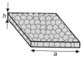

Model rasporeda čestica u agregatnim stanjima

ČVRSTO TEKUĆE PLINOVITO

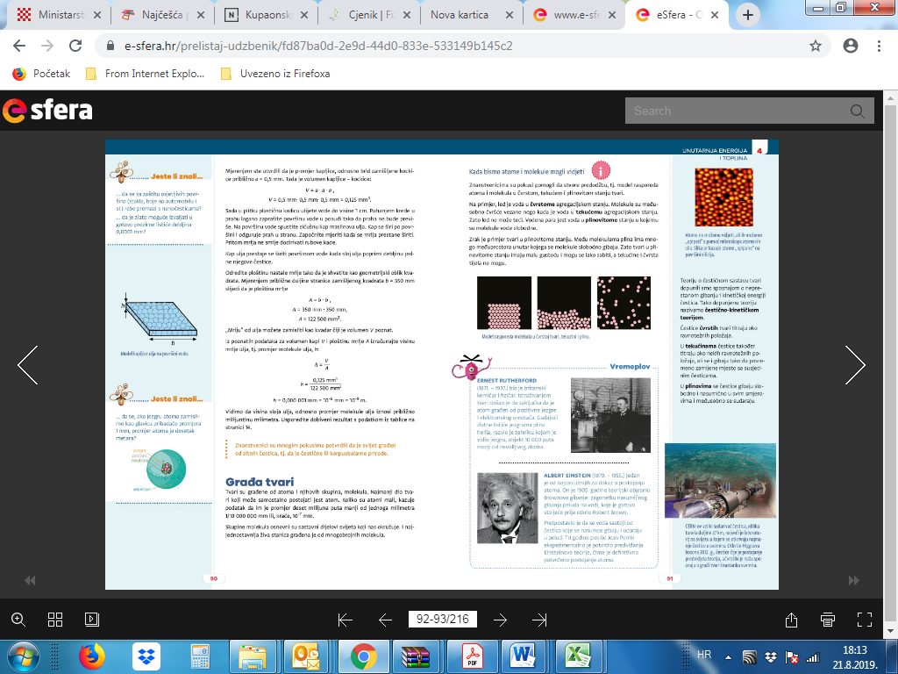

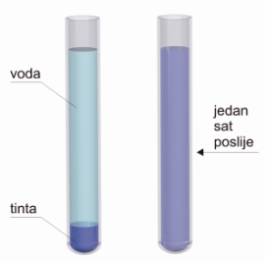
TIJEK NASTAVNOG PROCESA
Aktivnost učenika
Uvodni dio (otvaranje problema)

Istražujući građu tijela, susrećemo se s nečim što oku nije vidljivo. O tome nevidljivome moguće je nešto zaključiti na temelju vanjskih pokazatelja i tako konstruirati zamišljenu sliku ili model.
Taj je postupak poznat kao „metoda crne kutije”.
Spoznaja nepoznatoga i nevidljivog zbiva se u nekoliko koraka.
Učenicima damo zadatak da istraže sadržaj limenke.
Da bismo u tome uspjeli, valja planirati kako izvesti ispitivanje, odnosno pokus.

Zatim prema tome planu izvodimo pokus, pri čemu je nužno pomno promatrati ili, u našem pokusu, osluškivati.
O rezultatu promatranja kritički razmišljamo i stvaramo pretpostavke o sadržaju limenke.
Pretpostavimo li da je u limenci tekućina, možemo predvidjeti što će se dogoditi ako je probušimo.
Pretpostavka da je u limenci tekućina jest model ili rješenje postavljenoga problema. Smatra se da je model dobar ako nam pomaže da uspješno predviđamo. A možemo predvidjeti da će iz limenke iscuriti tekućina ako je probušimo.

- Učenici slušaju izlaganje o „metodi crne kutije“, predlažu načine istraživanja zatvorene limenke (bilo koje pripremljene kutije) , planiraju korake u istraživanju , istražuju sadržaj kutije osjetima (zvuk, vid, dodir, miris), istražuju sadržaj kutije magnetom, opisuju rezultate istraživanja, kritički razmišljaju i stvaraju pretpostavke o mogućem sadržaju kutije, iznosu model rješenja problema, obrazlažu predloženi model
Središnji dio (konstruiranje modela)
Učenike organiziramo u skupine (od 3 do 4 učenika) i svaka skupina dobiva kutiju žigica s jednim predmetom: čavlićem, žigicom, brisalicom, novčićem ili s onime što imamo pri ruci.
Kutija treba biti dobro zatvorena.
Učenicima zadamo da istraže sadržaj kutije ne otvarajući je. Neka zabilježe:
- kako će provesti ispitivanje
- što će promatrati
- koja je pretpostavka i
- model, tj. opis predmeta u kutiji te da objasne zašto misle da je model dobar.
Kutija se ne otvara!

Kada učenici budu izvodili pokus s „crnom kutijom”, neka opišu što čuju jer će ga tako pomnije izvoditi. Evo primjera kako bi mogli iskazati svoja zapažanja.
Pitanjima iz udžbenika (str. 84.) otvaramo problem o kontinuiranom ili diskontinuiranom sastavu tvari. Voda, kad je promatramo, čini nam se „cjelovita” sa soli i bez nje. Sol u vodi očito nije nestala jer je voda slana.
- Zašto je onda ne vidimo kad je otopljena u vodi?
Također, u zraku osjećamo miris hrane, cvijeća ili parfema, iako ga ne vidimo.
Učenici promatraju pokus i crtaju ga, zapisuju i obrazlažu ishode pokusa. Raspravljaju o pojavama širenja mirisa i tumačenju čestičnim ili kontinuiranim modelom građe tvari

- Kako se taj miris širi prostorom?
- Kakav je sastav vode, hrane ili parfema koji dopušta to što smo zamijetili?
- Jesu li tvari zaista cjelovite ili neprekidne, kakvima se čine?
Stvaranje pretpostavki
- Što o tome mislite?
Takvim se poticajnim divergentnim pitanjem služimo kako bismo riješili dvojbu: korpuskularnost ili kontinuiranost. Učenike navodimo da objasne spomenute pojave i potičemo da spontano iznose pretpostavke te da svoje zamisli slobodno iskazuju i objašnjavaju. Svoje pretpostavke, koje su uspjeli obrazložiti, zapisuju u bilježnicu. Neki će učenici možda odmah reći kako se tvari sastoje od molekula i atoma. Upitat ćemo ih kako to znaju.

- Jesu li vidjeli molekule i atome? Imaju li dokaz o njihovu postojanju?

Ta će ih pitanja navesti da uvide koliko toga tvrde ne tražeći za to dokaze. U daljnjem razmatranju građe tvari učenici izvode pokuse opisane u udžbeniku, iz kojih zaključuju da modelom korpuskularne građe tvari možemo objasniti promatrane pojave. Vrijedno je početi s iskustvom s napuhanim balonom (primjer s balonom temelji se na iskustvu koje svako dijete ima i nalazi se u udžbeniku pa smatram da bi ga trebalo zadržati )(ne izvodi se na satu) sa širenjem intenzivnog mirisa parfema,cvijeća, hrane i drugih mirisnih tvari. Učenike valja poticati na pretpostavke te na objašnjavanje pojava. Među objašnjenjima izabrat će ono koje je najbliže rješenju i koje, prema potrebi, mogu preoblikovati i dotjerati.
Učenici argumentiraju odgovore o atomima i molekulama – učenje u kemiji, opredjeljuju se za čestični ili kontinuirani model građe tvari i argumentiraju svoje pretpostavke
Učenici zaključuju da se čestice tvari gibaju prostorom i prihvaćaju čestični model, a odbacuju kontinuirani model građe tvari

Pokus 1.
Nekoliko kapi kalijeva permanganata (tinte ili boje za hranu) uzastopno razrjeđujemo vodom. Zbog naglašene zornosti i snažnog doživljaja, pokus izvodimo na grafoskopu, koristeći se s 4 – 5 staklenih posudica (petrijevke). I najrazrjeđenija otopina zadržava trag boje. Upitat ćemo sljedeće:
- Što dokazuje obojenost i posljednje otopine kalijeva permanganata?
- Koja je razlika između početne otopine i posljednje?
- Kako je kalijev permanganat dospio u posljednju otopinu?
Obojenost posljednje otopine pokazuje postojanje čestica otopljene tvari (boje). To bi učenike trebalo navesti na pretpostavku da se u kapi prvotne otopine nalazio velik broj sitnih čestica kalijeva permanganata u stalnom gibanju, a neke od njih našle su se i u posljednjoj otopini.
Zatim je vrijedno izvesti pokus i sa širenjem mirisa parfema ili neke druge mirisne tvari (eterično ulje).
Isparivanjem parfema njegove se čestice gibaju između čestica zraka i tako se rasprostiru. Iz primjera opisana u udžbeniku (pokusa s balonom koji postupno splašnjava) te na temelju širenja mirisa prostorijom, učenici uviđaju da se te pojave mogu objasniti uz pretpostavku da se čestice stalno gibaju. Te su pojave ishodište za objašnjenje drugih pojava koje ćemo istraživati pokusima da bismo upotpunili sliku o čestičnom sastavu tvari i gibanju čestica.
Nastavljamo s pokusima u kojima se pojave mogu objasniti pretpostavkom o korpuskularnom sastavu tvari. To su vrijedni pokusi i valja ih izvoditi jer utemeljuju spoznaju o čestičnoj naravi tvari, a usto omogućuju da učenici posve samostalno daju objašnjenja o tome.

Pokus 2.
U jednu menzuru stavimo 20 cm³ vode, a u drugu jednako toliko alkohola.
- Ulijemo li vodu u alkohol, što očekujete – koliki će biti obujam smjese?
Neka zapišu svoje očekivanje.
Učenici crtaju pokus i zapisuju pretpostavke
Učenici promatraju pokus miješanja alkohola i vode, zapisuju opažanja i moguća obrazloženje rezultata pokusa
Pretpostavke provjerimo pokusom, tako da vodu prelijemo u menzuru s alkoholom.

- Koliki je obujam nastale otopine?
- Kako objasniti zapaženo?
Neočekivano manji obujam smjese od zbroja polaznih obujmova stvara nedoumicu. Dilema budi zanimanje učenika i motivira ih na to da postavljaju pretpostavke. Učenici su zbunjeni ishodom pokusa pa spontano obrazlažu da je tekućina „isparila“. Budući da je riječ o barem 1 cm³, zaključuju da je to ipak prevelika količina vode, a paru nisu vidjeli…
Taj je pokus ishodište ideje o slobodnom prostoru među česticama tvari. Tražimo objašnjenje za smanjeni obujam smjese. Učenici ne mogu racionalno objasniti smanjenje obujama jer je taj ishod izvan njihova dosadašnjeg iskustva, zato im ponudimo analogni pokus.

NAPOMENA: pokus možemo izvesti i s dugačkom staklenom cijevi jer se pojava bolje uočava.
Približno do polovice u staklenu cijev ulijemo obojenu vodu, a na nju oprezno dolijevamo alkohol. Razina alkohola neka bude od 5 do 6 cm ispod otvora cijevi. Gumenim prstenom oprezno obilježimo razinu alkohola. Zatim čvrsto zatvorimo otvoreni kraj cijevi gumenim čepom i cijev nekoliko puta okrenemo da se tekućine dobro izmiješaju.

Pokus 3.
U jednu menzuru stavimo 20 cm³ pšenice (vrlo sitne olovne sačme ili riže), a u drugu jednako toliko kukuruza (krupnije sačme ili graha). Pšenicu (sačmu, onu sitnu) dodamo kukuruzu (krupnoj sačmi) i menzuru dobro protresemo.

Učenici predviđaju ishod analognog pokusa. Izvode ili promatraju pokus miješanja zrna pšenice i zrna kukuruza. Crtaju pokus i zapisuje opažanje. Uočavaju popunjavanje slobodnoga prostora unutar mješavine pšenice i kukuruza (sitne i krupne sačme; riže i graha)

Predviđanja su u skladu s rezultatima pokusa. Slobodni prostor između malih i velikih zrna uočljiv je i u granicama učenikova iskustva zbog kojega mogu točno predvidjeti ishod pokusa.

- Možemo li sada objasniti što se dogodilo s alkoholom i vodom nakon što smo ih pomiješali?

Potaknuti na analogno mišljenje, izvodeći pokus sa zrnima različita promjera, učenici nadilaze pokus i konstruiraju zamisao o slobodnome prostoru među česticama tvari.
Učenici rješavaju RB – zad. 1. – 6., str. 72

Ponovimo čestični model građe tvari.

Učenici slušaju i prisjećaju se sadržaja prošlog sata

Pokus: Odredimo veličinu molekule

Određivanje veličine molekule iz monomolekularnoga sloja vrlo je važan pokus (opisan je u udžbeniku na str. 87.). Izvođenjem toga pokusa razvijaju se njihova mašta i osjećaj za procjenu reda veličine i aproksimacije (površina kruga zamjenjuje se površinom kvadrata, a kugla kockom).
Za molekularni sloj možemo reći da nemamo načina utvrditi je li jednoslojan ili višeslojan. No kemičari znaju da maslinovo ulje stvara monomolekularni sloj kada se slobodno proširi površinom vode. (Ostala ulja nemaju to svojstvo pa čine višemolekularni sloj). Kvantitativnim istraživanjem sloja ulja možemo potvrditi tu informaciju.

Učenike podsjećamo kako su došli do spoznaje o čestičnoj građi tvari. Prisjetit ćemo se izvedenih pokusa, posebice pokusa s monomolekularnim slojem ulja na površini vode. Taj je pokus pokazao da se tvari mogu dijeliti do veličine molekule. Za uvod je ključno pitanje:
- Zašto se uljna mrlja prestala širiti?

Dosegla je debljinu jedne čestice, molekule ulja koju više nije moguće dijeliti.
- Je li moguće odrediti debljinu raširene uljne mrlje (to je ujedno promjer čestice ulja)?

Učenici pretpostavljaju da je to moguće, ali je izvan njihova dosadašnjega iskustva pa ne mogu predložiti postupak.

Da bi se bolje shvatio postupak određivanja veličine molekule, izvodimo analogan pokus sa sačmom. Njoj ćemo odrediti promjer zrnca jednakim postupkom koji ćemo primijeniti i za sloj ulja. U udžbeniku na str. 87. opisan je postupak, a za ilustraciju navodimo primjer mjerenja visine jednozrnatoga sloja sačme, tj. debljine zrna sačme.

Učenici promatraju pokus sa sačmom, pretpostavljaju, a zatim uočavaju pojavu jednozrnatoga sloja

U menzuru stavimo toliko sačme da pokrije dno plitice kada je u nju istresemo. Zrnca trebaju činiti jednozrnati sloj gusto složenih zrnaca jednoga do drugoga tako da se ne prekrivaju. Pretpostavimo da je obujam sačme V = 46 cm³.

Kada sačmu uspemo u pliticu, dobijemo kružni sloj koji, radi lakšeg računanja, aproksimiramo kvadratom stranice a = 13 cm.
Shvatimo li sloj sačme kao prizmu, visinu sloja izračunavamo iz kvocijenta njezina obujma V i ploštine A sloja. Dobivamo:
h = V/A = 46 cm³/169 cm² = 0,27 cm = 2,7 mm.

Rezultat provjeravamo mjereći „debljinu” zrnca (oko 3 mm) ravnalom ili pomičnom mjerkom. Time je potvrđena ispravnost postupka određivanja debljine monomolekularnoga sloja. Analogan model mjerenja primijenit ćemo i za procjenu veličine molekule maslinova ulja. Pokus je opisan na str. 87. udžbenika.

„Mjerimo molekulu”
Posuda treba biti posve čista kako bismo bili sigurni da mrlju na površini vode čini samo maslinovo ulje. Zato prije pokusa valja posudu dobro isprati deterdžentom. Visina vode u posudi ne treba biti veća od 1 cm.
S nešto praha (od krede, sumpornoga cvijeta ili pudera) učinit ćemo masnu mrlju vidljivom. Poučit ćemo učenike kako da to učine. Na list papira stavimo nešto praha i opreznim puhanjem pomalo zaprašimo površinu vode u posudi. Praha ne smije biti previše pa ga zato ne sipamo na površinu vode, nego puhanjem raspršujemo nad njom.
Na tako fino zaprašenu površinu vode spustit ćemo vrlo malu kap maslinova ulja da se širenje mrlje zaustavi prije negoli dosegne rub posude. No prije toga moramo odrediti obujam te kapljice. Odredit ćemo ga približno. Kapljicu, uhvaćenu na vrhu vrlo tanke žičice, motrimo kroz povećalo i na ravnalu očitamo njezin promjer l , koji je reda veličine 10^{–1} mm.

Kao i pri određivanju veličine sačme i sada ćemo se, radi jednostavnijeg računa, poslužiti približnim modelom. Zamislit ćemo da je kapljica kockica s bridom l, koji smo upravo izmjerili kao promjer kapljice. (Učenici, naime, već znaju izračunati obujam kocke, ali još ne znaju računati obujam kugle kojoj je kapljica slična, pomognemo im i kod zapisa l³ = l· l· l . Dakle obujam je kapljice
V = l ³.

Kada žičicom s kapljicom dotaknemo sredinu površine vode posute prahom, kap se trenutačno proširi u mrlju gotovo kružnoga oblika. Njezinu ćemo ploštinu približno odrediti kao ploštinu kvadrata stranice a, koju ćemo odrediti mjereći promjer nastale mrlje.

A = a².

Ako mrlju shvatimo kao kvadar poznatoga obujma V i poznate ploštine A, onda je visina toga kvadra:
h = V/A.

To je visina kvadra, ali ujedno i visina (promjer, debljina) molekule, a to smo željeli odrediti.
Obujam kockice ulja iskazujemo u milimetrima iz praktičnih razloga (računanje s decimalnim brojem sa što manje decimalnih znamenaka). Nakon što izmjere potrebne veličine i sve podatke, iskazane u milimetrima, uvrste u izraz za visinu sloja, neka se posluže kalkulatorom (računalom).

Učenici već znaju da su molekule vrlo malene pa ih ne vide. Međutim, ne znaju je li to veličina od 10^{–4} cm, 10^{–7} cm ili možda 10^{–20} cm. Doznat će da je to red veličine 10^{–6} mm, odnosno 10^{– 9} m. Neobično je vrijedno njihovo iskustvo primjene otprije poznatoga matematičkog postupka. To učenike vodi do spoznaje i snažnoga osjećaja (doživljaja) da određuju veličinu molekule koju ne vide, a mjere je s pomoću makroskopskih veličina.

Zapisuju mjerne podatke i računa promjer zrna sačme. Uspoređuju podatke dobivene računom i mjerenjem i potvrđuje ispravnost teorijskoga modela. Prihvaćaju prethodni model kao način određivanja dimenzije nevidljive čestice (molekule ulja)

U analognome pokusu sa sačmom, učenici su izravnim mjerenjem promjera zrna sačme mogli provjeriti ispravnost postupka. U slučaju molekule to je nemoguće pa ćemo rezultat usporediti s onim koji su dobili znanstvenici.

Upoznat ćemo učenike s jednostavnim modelom čestične strukture tvari, molekulama i atomima i njihovom veličinom, ali nećemo govoriti o sastavu atoma.

Taj je sadržaj vrlo prikladan za razvijanje stvaralačkog mišljenja učenika jer omogućuje da se pojava objasni postavljenom pretpostavkom. Objasniti nešto znači intelektualni napor, što potiče razvoj mentalnih sposobnosti učenika.

.
Učenici trebaju pokušati dati odgovore na pitanja:
- Kakav je raspored atoma u čvrstom tijelu? Kako se gibaju atomi?
- Kakav je raspored molekula u tekućinama? Kako se gibaju?
- Kako su raspoređene molekule plina? Kako se gibaju?

Učenici raspravljaju i odgovaraju na postavljena pitanja, crtaju model čestične građe čvrstog, tekućeg i plinovitoga tijela i zapisuju obilježja pojedinoga modela (različito stanje čestica)

Završni dio (primjena modela)
Učenici neka pročitaju tekst „Vremeplov” udžbenik, str. 89. I neka riješe zadatke iz RB 7.-11. str 73..

